СОГЛАСОВАНО УТВЕРЖДАЮ

Председатель профкома Директор гимназии

«Новое поколение» г. Задонска

__________Л.М. Емельянова _______________ С.А. Краснёнкова
24.08.2022 Приказ № 205 от 24.08.2022

Муниципальное бюджетное общеобразовательное учреждение
гимназия «Новое поколение» г. Задонска Липецкой области.

ИНСТРУКЦИЯ ИКР – 1
по правилам безопасного поведения
на дорогах и на транспорте

1. Выбирай самый безопасный маршрут до конечного пункта прибытия, где надо реже переходить улицу или дорогу, меньше переходов - меньше опасностей.
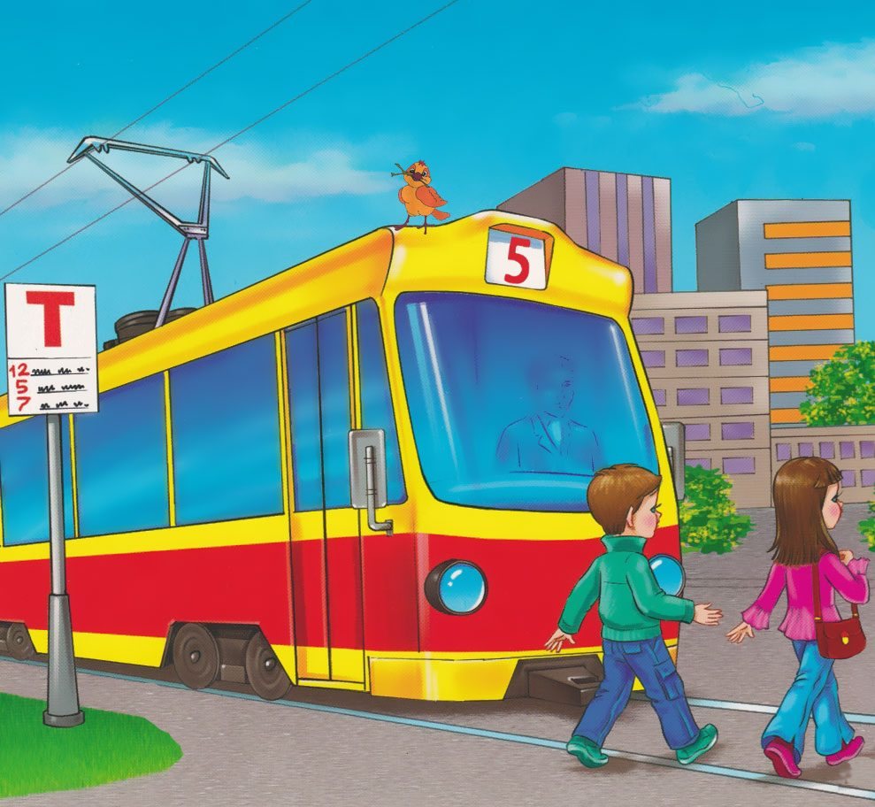
2. Во время движения будь внимательным и осторожным. Не торопись. Иди только по тротуару, а при его отсутствии полевой обочине проезжей части, навстречу движущемуся транспорту.
3. Проходя мимо ворот и арок, будь особенно осторожен: из них может выехать автомобиль.
по кратчайшему пути с хорошей видимостью в обе стороны.
8. Ожидай транспорт на посадочной площадке или тротуаре у указателя остановки.
9. При посадке в автобус, троллейбус, трамвай соблюдай порядок. Не мешай другим пассажирам.
10. В автобус, троллейбус, трамвай входи через задние двери.
11. Выходи только через передние двери. Заранее готовься к выходу, пройдя вперед.
12. Входя и выходя из транспорта, не спеши и не толкайся.
4. Осторожно проходи мимо стоящего автомобиля: пассажиры могут резко открыть дверь и ударить тебя.
5. Переходи улицу только по пешеходным переходам, убедившись в отсутствии движущегося транспорта. При пересечении дороги не отвлекайся.
6. Когда переходишь улицу, следи за сигналом светофора: Красный - СТОП - все должны остановиться; желтый -ВНИМАНИЕ - жди следующего сигнала; зеленый - ИДИТЕ -можно переходить улицу.
7. Улицу, где нет пешеходного перехода, надо переходить
13. Трамвай обходи спереди, а автобус и троллейбус - сзади. Выйдя из автобуса, трамвая, нужно по тротуару дойти до пешеходного перехода и только по нему переходить на другую сторону проезжей части..
14. Находясь в транспорте, не ходи по салону, держись за поручень, не выглядывай из окон, не высовывай руки, не нажимай без надобности на аварийные кнопки.
15. Не устраивай игр на проезжей части или вблизи дороги. Не катайся на велосипедах, роликовых коньках и т. п. на проезжей части дороги.
16. Не перебегай улицу или дорогу перед близко идущим транспортом.
17. Не цепляйся за проходящий мимо транспорт.

Ответственный за работу по охране труда: ______________________ В.Н. Нархов

